1. 编译器和和解释器之间的区别是什么？

编译器是将源代码编译成目标代码，而解释器是解释执行的源代码，它们之间最大的区别是解释器是在程序运行时边解释边执行，而编译器则只需要一次编译，程序运行时完全不需要再编译。

两者的设计结构类似，但又有区别，如下图：

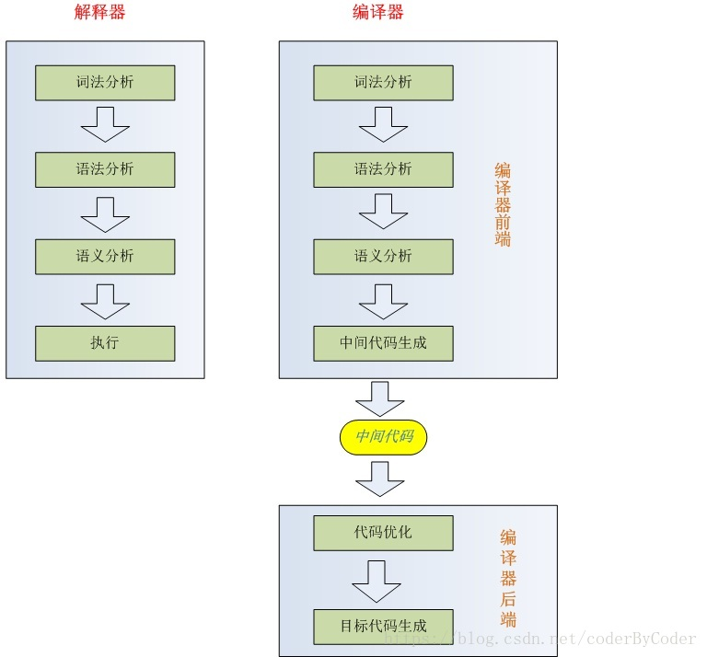

上图可看出编译器相对于解释器复杂了许多，会产生中间代码，并且会对代码进行优化。

1. 编译器相对于解释器的优点是什么？解释器相对于编译器的优点是什么？

编译器编译生成的可执行程序可脱离开发环境，在特定的平台上独立运行，一般情况，产生的程序运行效率比解释器快。

解释器跨平台容易，只需要特定平台下的解释器。此外，解释器的错误诊断效果通常比编译器好，因为是逐句执行源程序。